Приложение № 3
к решению Красноярского
городского Совета депутатов
от _____________ № _____

Графическое описание местоположения границ территориальной зоны
"Подзоны застройки среднеэтажными жилыми домами (Ж-3-1)"

ОПИСАНИЕ МЕСТОПОЛОЖЕНИЯ ГРАНИЦ
Граница территориальной зоны "Подзоны застройки среднеэтажными жилыми домами (Ж-3-1)" в районе ул. Сады, 4 в границах мкр. Серебряный, Октябрьский район г. Красноярск
(наименование объекта, местоположение границ которого описано (далее - объект)
Раздел 1
Сведения об объекте
N п/п | Характеристики объекта | Описание характеристик
1 | 2 | 3
1 | Местоположение объекта | Красноярский край, город Красноярск
2 | Площадь объекта ± величина погрешности определения площади (P ± ∆P), м² | 3007 ± 19
3 | Иные характеристики объекта | -

Раздел 2
Сведения о местоположении границ объекта
1. Система координат МСК 167
2. Сведения о характерных точках границ объекта
Обозначение характерных точек границ | Координаты, м |  | Метод определения координат характерной точки | Средняя квадратическая погрешность положения характерной точки (Mt), м | Описание обозначения точки на местности (при наличии)
 | X | Y
1 | 2 | 3 | 4 | 5 | 6
- | - | - | - | - | -
3. Сведения о характерных точках части (частей) границы объекта
Обозначение характерных точек части границы | Координаты, м |  | Метод определения координат характерной точки | Средняя квадратическая погрешность положения характерной точки (Mt), м | Описание обозначения точки на местности (при наличии)
 | X | Y
1 | 2 | 3 | 4 | 5 | 6
Часть №1
1 | 632315.02 | 92215.59 | Картометрический метод | 0.1 | -
2 | 632315.00 | 92323.41 | Картометрический метод | 0.1 | -
3 | 632286.66 | 92323.48 | Картометрический метод | 0.1 | -
4 | 632287.75 | 92221.35 | Картометрический метод | 0.1 | -
5 | 632287.93 | 92211.87 | Картометрический метод | 0.1 | -
6 | 632292.67 | 92215.39 | Картометрический метод | 0.1 | -
7 | 632296.81 | 92215.40 | Картометрический метод | 0.1 | -
1 | 632315.02 | 92215.59 | Картометрический метод | 0.1 | -

Раздел 3
Сведения о местоположении измененных (уточненных) границ объекта
1. Система координат МСК 167
2. Сведения о характерных точках границ объекта
Обозначение характерных точек границ | Существующие координаты, м |  | Измененные (уточненные) координаты, м |  | Метод определения координат характерной точки | Средняя квадратическая погрешность положения характерной точки (Mt), м | Описание обозначения точки на местности (при наличии)
 | X | Y | X | Y
1 | 2 | 3 | 4 | 5 | 6 | 7 | 8
- | - | - | - | - | - | - | -
3. Сведения о характерных точках части (частей) границы объекта
Обозначение характерных точек части границы | Существующие координаты, м |  | Измененные (уточненные) координаты, м |  | Метод определения координат характерной точки | Средняя квадратическая погрешность положения характерной точки (Mt), м | Описание обозначения точки на местности (при наличии)
 | X | Y | X | Y
1 | 2 | 3 | 4 | 5 | 6 | 7 | 8
Часть №1
- | - | - | - | - | - | - | -

Раздел 4
План границ объекта (Часть № 1)
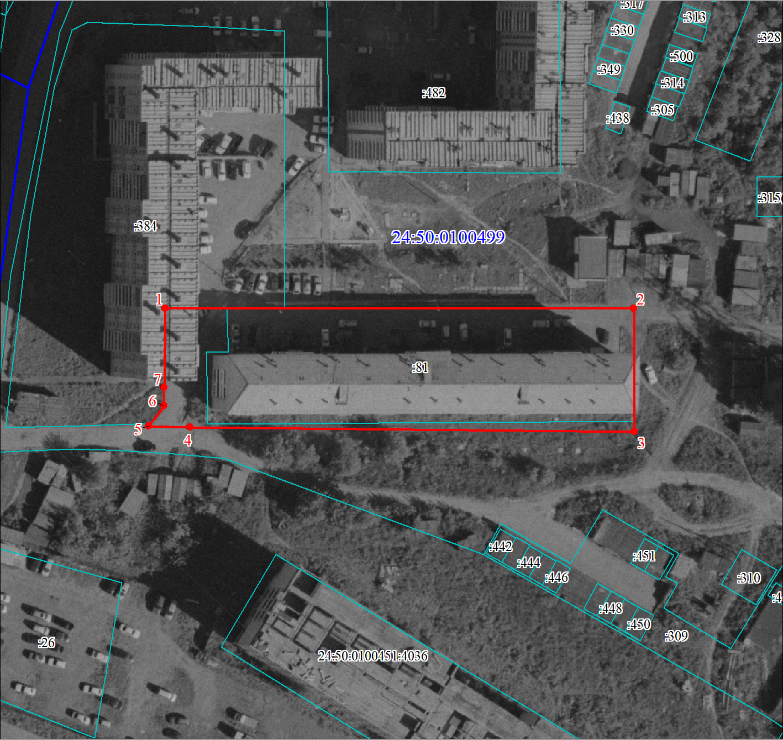
Масштаб 1:1000

Используемые условные знаки и обозначения:
 | Характерная точка границы объекта
 | Надписи номеров характерных точек границы объекта
 | Граница объекта
 | Граница кадастрового квартала
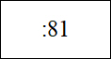 | Надписи кадастрового номера земельного участка
 | Существующая часть границы, имеющиеся в ЕГРН сведения о которой достаточны для определения ее местоположения
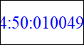 | Обозначение кадастрового квартала

Подпись__________________ Куклина Т. Г. | Дата 27 ноября 2019 г.
Место для оттиска печати (при наличии) лица, составившего описание местоположения границ объекта

